目录

[摘要 I](#_Toc10329610)

[Abstract II](#_Toc10329611)

[温度测量放大电路设计 1](#_Toc10329612)

[1 设计题目 1](#_Toc10329613)

[2 设计目的 1](#_Toc10329614)

[3 设计内容及要求 1](#_Toc10329615)

[4 设计过程 1](#_Toc10329616)

[4.1 总体设计 1](#_Toc10329617)

[4.2 关键元件选取 2](#_Toc10329618)

[4.3 具体电路设计，基于Protel 99 SE 5](#_Toc10329619)

[5 仿真过程，基于Proteus 8 Professional 8](#_Toc10329620)

[5.1 电桥电路模块的仿真 8](#_Toc10329621)

[5.2 放大器模块的仿真 8](#_Toc10329622)

[5.3 比较电路&显示电路模块仿真 9](#_Toc10329623)

[6 制作与实现 10](#_Toc10329624)

[6.1 元件的取材与焊接 10](#_Toc10329625)

[6.2 调试与数据的记录 11](#_Toc10329626)

[7 遇到的问题与解决方法 13](#_Toc10329627)

[8 心得体会 14](#_Toc10329628)

[附件 15](#_Toc10329629)

图目录

[图 1-温度测量电路结构框图 1](file:///C:\Users\www14\Desktop\PT100温度计设计报告.docx#_Toc10329640)

[图 2- OP07俯视图 2](file:///C:\Users\www14\Desktop\PT100温度计设计报告.docx#_Toc10329641)

[图 3 -OP07内部结构 2](file:///C:\Users\www14\Desktop\PT100温度计设计报告.docx#_Toc10329642)

[图 4-元件图 2](file:///C:\Users\www14\Desktop\PT100温度计设计报告.docx#_Toc10329643)

[图 5-TL431的实物草图 2](file:///C:\Users\www14\Desktop\PT100温度计设计报告.docx#_Toc10329644)

[图 6-TL431的使用方法 2](file:///C:\Users\www14\Desktop\PT100温度计设计报告.docx#_Toc10329645)

[图 7-LM324实物俯视图 3](file:///C:\Users\www14\Desktop\PT100温度计设计报告.docx#_Toc10329646)

[图 8-LM324内部透视图 3](file:///C:\Users\www14\Desktop\PT100温度计设计报告.docx#_Toc10329647)

[图 9-LM324实物图 3](file:///C:\Users\www14\Desktop\PT100温度计设计报告.docx#_Toc10329648)

[图 10-LM324内部逻辑透视图 3](file:///C:\Users\www14\Desktop\PT100温度计设计报告.docx#_Toc10329649)

[图 11-74LS138引脚图 4](file:///C:\Users\www14\Desktop\PT100温度计设计报告.docx#_Toc10329650)

[图 12-74LS138内部逻辑电路图 4](file:///C:\Users\www14\Desktop\PT100温度计设计报告.docx#_Toc10329651)

[图 13-电桥电路 5](file:///C:\Users\www14\Desktop\PT100温度计设计报告.docx#_Toc10329652)

[图 14-电压放大模块 6](file:///C:\Users\www14\Desktop\PT100温度计设计报告.docx#_Toc10329653)

[图 15-温度报警及显示电路模块 7](file:///C:\Users\www14\Desktop\PT100温度计设计报告.docx#_Toc10329654)

[图 16电桥电路模块的仿真 8](file:///C:\Users\www14\Desktop\PT100温度计设计报告.docx#_Toc10329655)

[图 17-放大器模块的仿真 8](file:///C:\Users\www14\Desktop\PT100温度计设计报告.docx#_Toc10329656)

[图 18-比较&显示电路模块 9](file:///C:\Users\www14\Desktop\PT100温度计设计报告.docx#_Toc10329657)

[图 19-V0=1.33时亮红灯 9](file:///C:\Users\www14\Desktop\PT100温度计设计报告.docx#_Toc10329658)

[图 20-V0=0.76时亮黄灯 9](file:///C:\Users\www14\Desktop\PT100温度计设计报告.docx#_Toc10329659)

[图 21-输出电压为V0=0.39V时亮绿灯 12](file:///C:\Users\www14\Desktop\PT100温度计设计报告.docx#_Toc10329660)

[图 22-输出电压为V0=0.51V时亮黄灯 12](file:///C:\Users\www14\Desktop\PT100温度计设计报告.docx#_Toc10329661)

[图 23-输出电压为V0=1.11V时亮黄灯 12](file:///C:\Users\www14\Desktop\PT100温度计设计报告.docx#_Toc10329662)

表目录

[表 1-74LS138的真值表 4](#_Toc10329663)

[表 2-焊接元件清单 10](#_Toc10329664)

[表 3-调试数据测量 11](#_Toc10329665)

摘要

数字温度计是一种精度高、稳定性好、适用性极强的新型现场温度显示仪。是传统现场指针双金属温度计的理想替代产品，广泛应用于各类工矿企业，大专院校，科研院所。

温度数我们日常生产和生活中实时在接触到的物理量，但是它是看不到的，仅凭感觉只能感觉到大概的温度值，传统的指针式的温度计虽然能指示温度，但是精度低，使用不够方便，显示不够直观，数字温度计的出现可以让人们直观的了解自己想知道的温度到底是多少度。

数字温度计采用温度敏感元件也就是温度传感器（如铂电阻，热电偶，半导体，热敏电阻等），将温度的变化转换成电信号的变化，如电压和电流的变化，温度变化和电信号的变化有一定的关系，如线性关系，一定的曲线关系等，这个电信号可以使用模数转换的电路即AD转换电路将模拟信号转换为数字信号，数字信号再送给处理单元，如单片机或者PC机等，处理单元经过内部的软件计算将这个数字信号和温度联系起来，成为可以显示出来的温度数值，如25.0摄氏度，然后通过显示单元，如LED,LCD或者电脑屏幕等显示出来给人观察。这样就完成了数字温度计的基本测温功能。

此次课程设计我们采取模仿PT100热敏电阻的工作原理为出发点，通过运算放大电路，AD转换，LED来显示温度变化，实现温度计的功能。

**关键字**：铂热电阻PT100、AD转换电路、数字温度计

Abstract

The digital thermometer is a new type of on-site temperature display with high precision, good stability and strong applicability. It is an ideal substitute for traditional on-site pointer bimetal thermometers, and is widely used in various industrial and mining enterprises, universities and research institutes.

The number of temperatures in our daily production and life in real-time contact, but it is invisible, only the feeling can only feel the approximate temperature value, the traditional pointer-type thermometer can indicate the temperature, but the accuracy is low. The use is not convenient enough, the display is not intuitive enough, and the appearance of a digital thermometer allows people to intuitively understand how much temperature they want to know.

Digital thermometers use temperature-sensitive components (such as platinum resistors, thermocouples, semiconductors, thermistors, etc.), to convert temperature changes into changes in electrical signals, such as changes in voltage and current, temperature changes, and electrical signals. There is a certain relationship between changes, such as linear relationship, certain curve relationship, etc. This electrical signal can be converted into a digital signal by using an analog-to-digital conversion circuit, that is, an AD conversion circuit, and the digital signal is sent to a processing unit such as a single chip microcomputer or a PC. Then, the processing unit associates the digital signal with the temperature through internal software calculations to become a displayable temperature value, such as 25.0 degrees Celsius, and then displays it through a display unit such as an LED, an LCD or a computer screen. This completes the basic temperature measurement function of the digital thermometer.

In this course design, we take the working principle of imitating PT100 thermistor as the starting point. Through the operation of amplifying circuit, AD conversion, LED to display the temperature change, realize the function of the thermometer.

**Keywords**: platinum thermal resistance PT100, AD conversion circuit, digital thermometer

温度测量放大电路设计

# 设计题目

设计一个温度测量放大电路

# 设计目的

1、巩固模拟电子技术基础知识，综合运用所学知识设计一个实际温度测量电路。

2、掌握模拟电子线路的调试方法，增强工程实践能力和综合分析问题的能力。

# 设计内容及要求

温度测量采用铂热电阻（PT100）测量，将0ºC ~70ºC的温度进行测量与放大，转化为0-3V的电压信号输出。具体要求：

1、能对0℃--70℃的温度进行检测，放大转换为0—3V电压输出，测量误差±1℃（设铂热电阻Rt=100(1+At),其中A=3.9684X10-3/ ℃）。

2、温度低于10℃时红灯亮, 室内温度高于25℃时黄灯亮, 室内温度在10℃---25℃范围内绿灯亮。

注意，课程设计当中，用100欧姆电阻串联20欧姆电位器来代替铂热电阻（PT100）进行调试测量。

# 设计过程

## 总体设计

此课题包含五部分：测量电桥、电桥驱动电源、电压放大电路、温度限报警电路、显示电路。

图 1-温度测量电路结构框图

**热电阻温度传感器**

**电桥电路**

**电压放大电路**

**温度报警电路**

**(比较电路)**

**显示电路**

**电桥电源驱动**

## 关键元件选取

1. OP07芯片

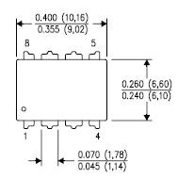0P07芯片是一种低噪声，非斩波稳零的双极性运算放大器集成电路。由于0P07具有非常低的输入失调电压（对于0P07A最大为25HV），所以OP07在很多应用场合不需要额外的调零措施。OP07同时具有输入偏置电流低（OP07A为土2ns） 和开环增益高（对于0P074为3007/mV） 的特点，这种低失调、高开环增益的特性使得0P07特别适用于高增益的测量设备和放大传感器的微弱信号等方面。

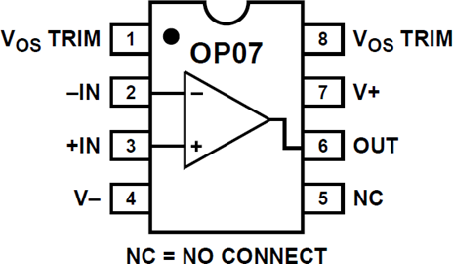

图 2- OP07俯视图

图 3 -OP07内部结构

OP07芯片引脚功能说明： 1和8为偏置平衡(调零端)，2为反向输入端，3为正向输入端，4接负电源，5空脚 6为输出，7接正电源。

1. TL431

TL431是可控精密稳压源。它的输出电压用两个电阻就可以任意的设置到从Vref（2.5V）到36V范围内的任何值。该器件的典型动态阻抗为0.2Ω，在很多应用中用它代替稳压二极管，例如，数字电压表，运放电路，可调压电源，开关电源等。

以下是分别是TL431的实物草图、软件中的元件图。

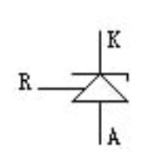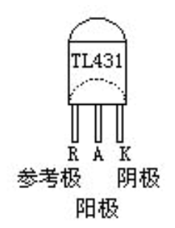

图 4-元件图

图 5-TL431的实物草图

TL431可等效为一只稳压二极管，其基本连接方法如下图所示。下图a可作2.5V基准源，下图b作可调基准源，电阻R2和R3与输出电压的关系为U0=(1+R2/R3)2.5V

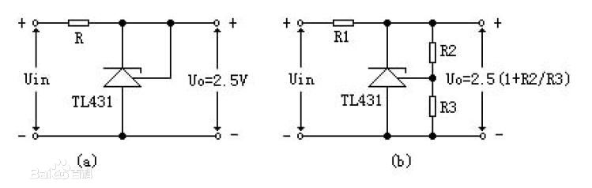

图 6-TL431的使用方法

1. LM324

LM324系列是低成本的四路运算放大器，具有真正的差分输入。在单电源应用中，它们与标准运算放大器类型相比具有几个明显的优势。该四路放大器可以工作于低至3.0 V或高达32 V的电源电压，[静态电流](https://baike.baidu.com/item/%E9%9D%99%E6%80%81%E7%94%B5%E6%B5%81" \t "_blank)是MC1741的五分之一左右（每个放大器）。共模输入范围包括负电源，因此在众多应用中无需外部偏置元器件。[输出电压](https://baike.baidu.com/item/%E8%BE%93%E5%87%BA%E7%94%B5%E5%8E%8B" \t "_blank)范围也包括负电源电压。

LM324是四运放集成电路，它采用14脚双列直插塑料封装，外形如图所示。它的内部包含四组形式完全相同的运算放大器，除电源共用外，四组运放相互独立。

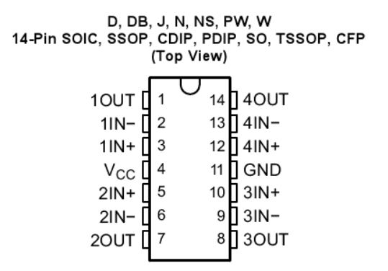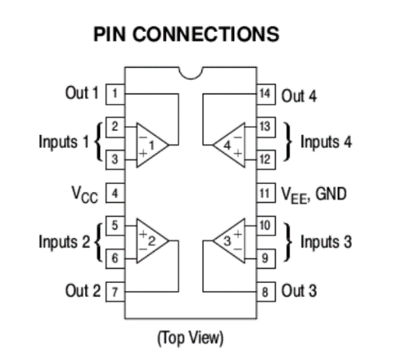

图 7-LM324实物俯视图

图 8-LM324内部透视图

1. LM393

LM393 是[双电压比较器](https://baike.baidu.com/item/%E5%8F%8C%E7%94%B5%E5%8E%8B%E6%AF%94%E8%BE%83%E5%99%A8" \t "_blank)集成电路。

输出[负载电阻](https://baike.baidu.com/item/%E8%B4%9F%E8%BD%BD%E7%94%B5%E9%98%BB/1136575" \t "_blank)能衔接在可允许电源电压范围内的任何电源电压上，不受 Vcc端电压值的限制.此输出能作为一个简单的对地SPS开路(当不用负载电阻没被运用)，输出部分的陷电流被可能得到的驱动和器件的β值所限制.当达到极限电流(16mA)时，输出[晶体管](https://baike.baidu.com/item/%E6%99%B6%E4%BD%93%E7%AE%A1/569042" \t "_blank)将退出而且输出电压将很快上升。

以下是LM324的实物图与内部结构透视图。

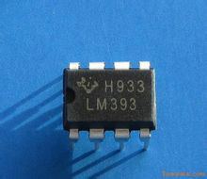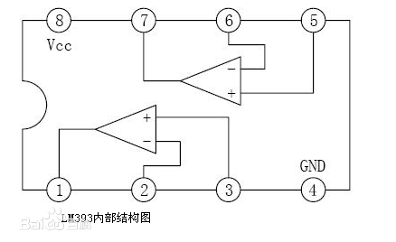

图 9-LM324实物图

图 10-LM324内部逻辑透视图

此次课程设计的LED温度报警模块就借助了LM393内部的两个电压比较器实现。3、5引脚接入前级LM324针脚1的差分放大电路的输出端，2、6引脚分别接入调节过后的参考电压0.42V与1.07V。

1. 74LS138

74LS138为3线－8线[译码器](https://baike.baidu.com/item/%E8%AF%91%E7%A0%81%E5%99%A8/4882151" \t "_blank)，共有 54LS138和 74LS138 两种线路结构型式。

当一个选通端E1为高电平，另两个选通端E2和E3为低电平时，可将地址端（A0、A1、A2）的[二进制编码](https://baike.baidu.com/item/%E4%BA%8C%E8%BF%9B%E5%88%B6%E7%BC%96%E7%A0%81" \t "_blank)在Y0至Y7对应的输出端以低电平译出。(即输出为Y0至Y7的非)比如：A2A1A0=110时，则Y6输出端输出低[电平。](https://baike.baidu.com/item/%E7%94%B5%E5%B9%B3%E4%BF%A1%E5%8F%B7)

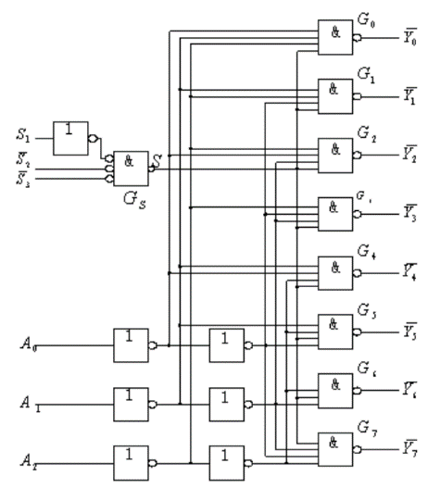

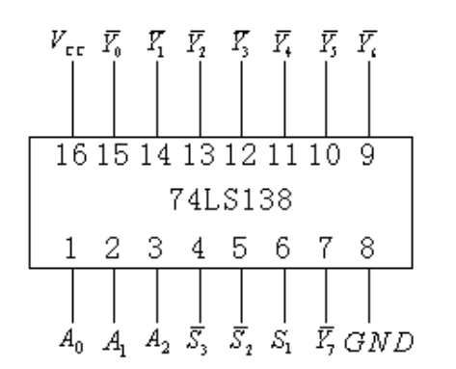

图 11-74LS138引脚图

图 12-74LS138内部逻辑电路图

|  |  |  |  |  |  |  |  |  |  |  |  |  |  |  |
| --- | --- | --- | --- | --- | --- | --- | --- | --- | --- | --- | --- | --- | --- | --- |
| 输入 | | | | | | | 输出 | | | | | | | |
| 高优先 | |  | | | 低优先 | |
| S1 | 2+3 | | A2 | A1 | | A0 | 7 | 6 | 5 | 4 | 3 | 2 | 1 | 0 |
| 0 |  | |  |  | |  | 1 | 1 | 1 | 1 | 1 | 1 | 1 | 1 |
|  | 1 | |  |  | |  | 1 | 1 | 1 | 1 | 1 | 1 | 1 | 1 |
| 1 | 0 | | 0 | 0 | | 0 | 1 | 1 | 1 | 1 | 1 | 1 | 1 | 0 |
| 1 | 0 | | 0 | 0 | | 1 | 1 | 1 | 1 | 1 | 1 | 1 | 0 | 1 |
| 1 | 0 | | 0 | 1 | | 0 | 1 | 1 | 1 | 1 | 1 | 0 | 1 | 1 |
| 1 | 0 | | 0 | 1 | | 1 | 1 | 1 | 1 | 1 | 0 | 1 | 1 | 1 |
| 1 | 0 | | 1 | 0 | | 0 | 1 | 1 | 1 | 0 | 1 | 1 | 1 | 1 |
| 1 | 0 | | 1 | 0 | | 1 | 1 | 1 | 0 | 1 | 1 | 1 | 1 | 1 |
| 1 | 0 | | 1 | 1 | | 0 | 1 | 0 | 1 | 1 | 1 | 1 | 1 | 1 |
| 1 | 0 | | 1 | 1 | | 1 | 0 | 1 | 1 | 1 | 1 | 1 | 1 | 1 |

表 1-74LS138的真值表

显示电路模块用到了74LS138真值表中红框所示的3种情况，A2A1A0分别对应电路原理图中的CBA。根据输出端的表达式3=，1=，0=。将A2 A1 A0的三种不同情况值代入很容易得到：000时0=0，001时1=0，011时3=0。即000时绿LED导通，001时黄LED导通，011时红LED导通。

## 具体电路设计，基于Protel 99 SE

1. **电桥及电源驱动电路设计**

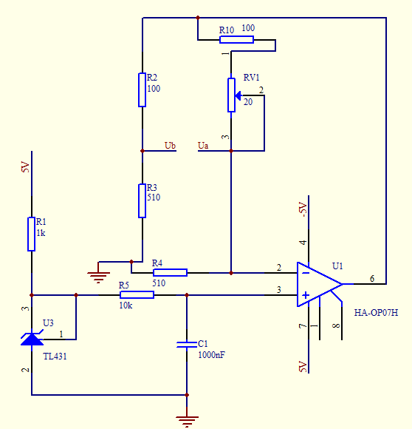

图 13-电桥电路

基于恒流源的电桥电路如图 1 所示, TL431和 R1 为OP07 提供恒压源 Vref, R5 和 C1 作为电源滤波。同时R2, R3, R4, RT作为测量电桥, 通过检测 A端和B端的电压差 Vab来计算温度的变化,根据集成运算放大器工作在线性区域的输入端虚短特性, OP07的 2 端电压等于3端电压; 由于TL431、R5、 C1 为 OP07 的3 端提供了相对稳定的电压源 Vref，根据集成运算放大器工作在线性区域的输入端虚断特性,流过 R4 的电流只流经 Rt, 所以相当于有一个恒流源流经R4和Rt；当电桥达到动态平衡时,有:

R2 ·R4=Rt ·R3

通过计算可知:

Ua=Uerf，Uo=(Uref/R4) ·Rt +Uref=Uref(Rt/R4+1)

Ub=Uo·R3/(R3+R2)= Uref(Rt/R4+1)·R3/(R3+R2)

Uab=Uref-Ub= Uref- Uref(Rt/R4+1)·R3/(R3+R2)

= Uref·[1-(Rt/R4+1)·R3/(R3+R2)]

取R4=R3，R2=Rt0，Rt=Rt0+ΔRt

则电桥电路的输出电压Uab两端的电压为:

Uab=

从而求得铂热电阻阻值变化量:

ΔRt=

可见 ΔRt 与 Uo 成线性关系。

1. **电压放大电路设计**

图2电路中，取R3、R4等于0.51K，R2、Rt0等于100欧姆，又Uref=2.5V

则 Uab=-4.2 ∙10-3∙ΔRt

当温度他t=0°C时ΔRt=0，Uab=0V

t=70°C时ΔRt=27.8欧 Uab=-0.1168V

因此，放大器所需的放大倍数为：

A=3/0.1168=25

放大电路如图3所示。由图3可知，R9上的电压是Vb-Va，流过R8、R9、R81的电流等于流过R9的电流。

Vo1-Vo2=(2R8+R9)(Va-Vb)/R9

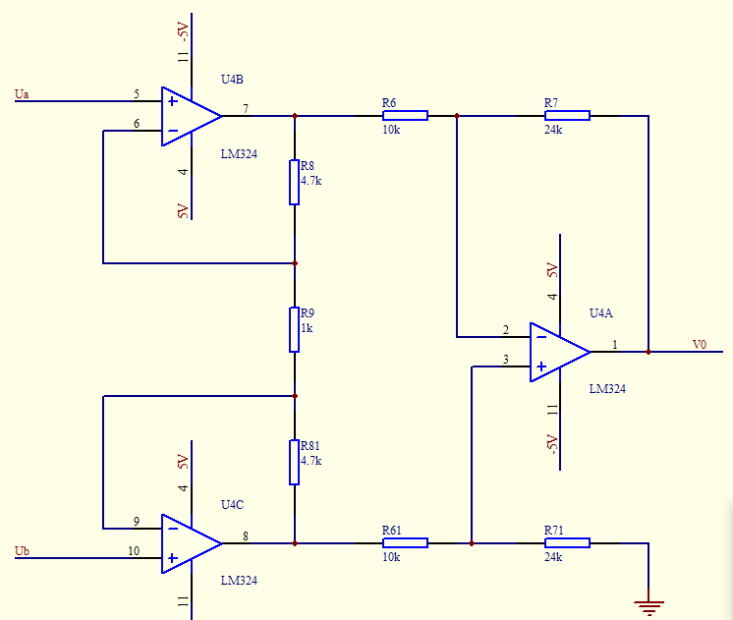

图 14-电压放大模块

Vo=-R7/R6(Vo1-Vo2)=- R7/R6 (1+2R8/ R9)(Va-Vb)

所以 A= (1+2R8/ R9) · R7/R6=A1 ∙ A2

可取R8=4.7K，R9=1K， 则A1=10.4

取 R7=24K，R6=10K A2=2.4 则 A =A1 ∙ A2≈25

1. **温度报警及显示电路设计**

用比较器比较10℃、25℃温度值，由138译码器译码，得到报警状态：

t小于10℃；

t大于10℃，小于25℃；

t大于25℃；

比较阈值计算：

当t=10ºC时，放大器输出Vo=3V×10/70=0.42V（对应RV2等于0.45K）

当t=25ºC时，放大器输出Vo=3V×25/70=1.07V

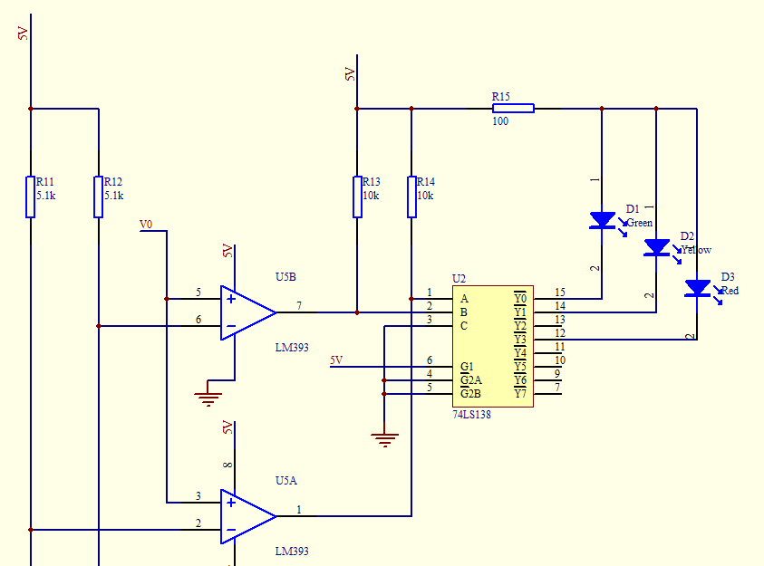

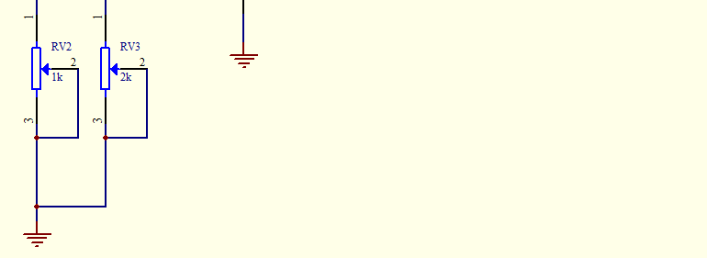

图 15-温度报警及显示电路模块

# 仿真过程，基于Proteus 8 Professional

## 电桥电路模块的仿真

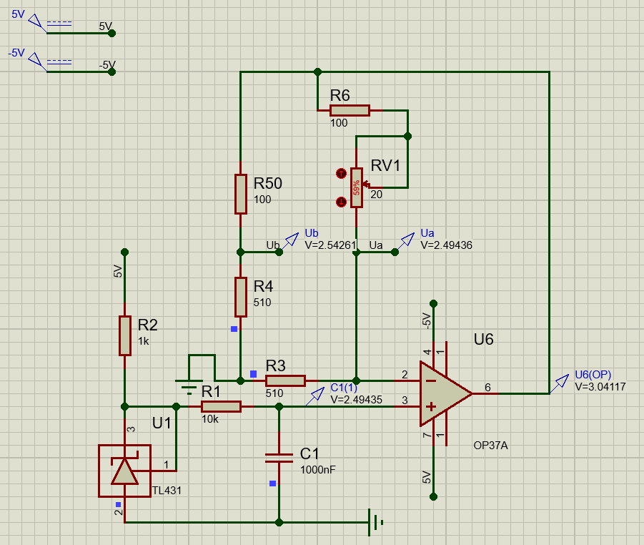

OP37的同向输入端电压恒定在2.5V，根据运算放大器的“虚短虚断”，OP37的反向输入端也恒定在2.5V，调节滑动变阻器可观察到Ua恒定不变，Ub变化并且UbUa恒成立，电桥电路模块仿真成功。

图 16电桥电路模块的仿真

## 放大器模块的仿真

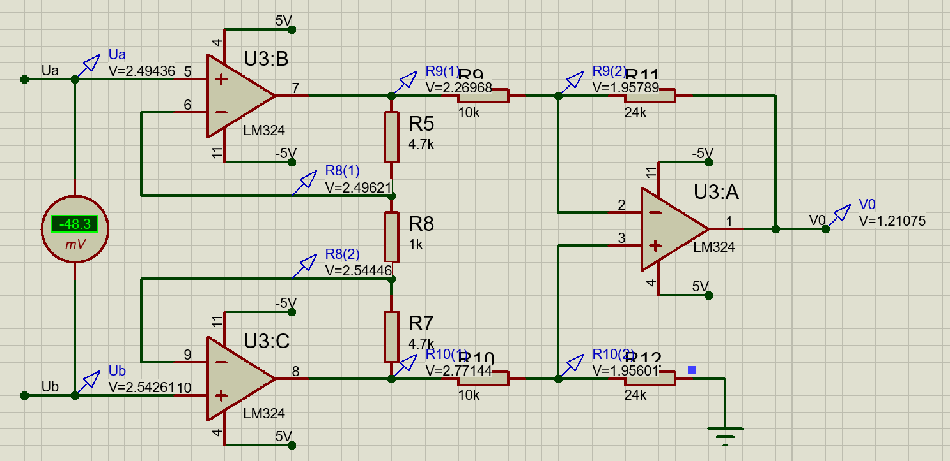

图 17-放大器模块的仿真

最左端Ua、Ub的值刚好是上一模块的Ua、Ub的值，电路网络标号书写正常。调节电桥电路模块的20Ω的滑动变阻器VR1，使得Ub发生变化，多取几组状态带入公式:

V0=25|Ua-Ub|

数值刚好符合，放大器模块仿真成功。

## 比较电路&显示电路模块仿真

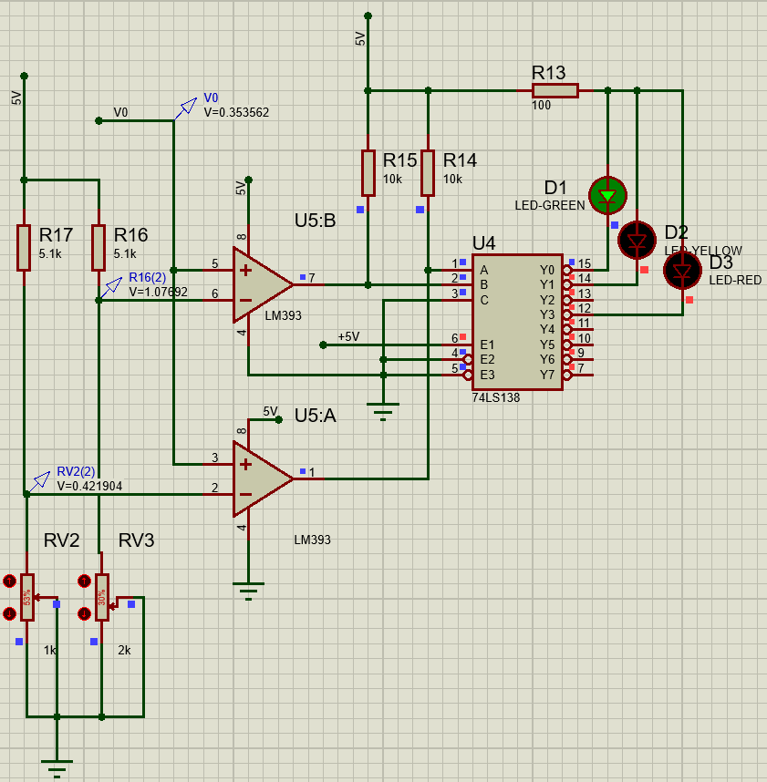

图 18-比较&显示电路模块

分别调节RV2和RV3，使得LM393的2引脚的电压为0.42V（图中黄框所示），6引脚的电压为1.07V，一次调节永久有效。接下来改变电桥模块的滑动变阻器，使得输出电压V0发生变化。能够观察到V0<0.42V亮绿灯，0.42<V0<1.07亮黄灯，V0>1.07亮红灯。具体LED不同颜色切换显示原理已在74LS138元件叙述中详细解释，再次不再赘述。以下是亮黄灯和亮红灯的仿真结果。

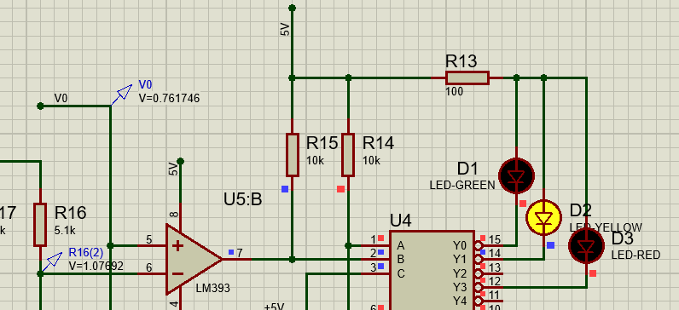

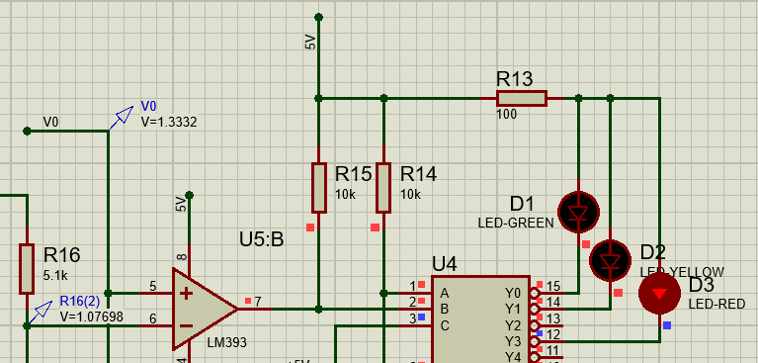

图 19-V0=1.33时亮红灯

图 20-V0=0.76时亮黄灯

# 制作与实现

## 元件的取材与焊接

以下是此次温度测量放大电路焊接所需要元器件

|  |  |
| --- | --- |
| **名称** | **数量** |
| 8\*12cmPCB板 | 1 |
| TL431 | 1 |
| OP07 | 1 |
| LM393 | 1 |
| LM324 | 1 |
| 74LS138 | 1 |
| 510Ω电阻 | 2 |
| 5.1kΩ电阻 | 2 |
| 4.7kΩ电阻 | 2 |
| 24kΩ电阻 | 2 |
| 1kΩ电阻 | 2 |
| 10kΩ电阻 | 5 |
| 1000nF电容 | 1 |
| 100Ω电阻 | 3 |
| 发光二极管-绿 | 1 |
| 发光二极管-黄 | 1 |
| 发光二极管-红 | 1 |
| W200电位器 | 1 |
| W202电位器 | 1 |
| W102电位器 | 1 |
| DIP-8插座 | 2 |
| DIP-14插座 | 1 |
| DIP-16插座 | 1 |
| 三输入插座 | 1 |
| 排针 | 1 |

表 2-焊接元件清单

## 调试与数据的记录

1. 调节RV2、RV3，使得LM393的第2脚、第6脚分别为0.42V和1.07V
2. 调节RV1，将RV1调到最大值，记录此时V0的数据。
3. 调节RV1，观察LED灯的状态，记录相应状态的数据，表格数据如下。

|  |  |  |  |  |
| --- | --- | --- | --- | --- |
| 温度[[1]](#footnote-1)℃ | V0（V） | Ua（V） | Ub（V） | 灯的状态 |
| 2.6℃ | 0.11 | 2.51 | 2.52 | 绿灯亮 |
| 3℃ | 0.13 | 2.51 | 2.52 |
| 4.2℃ | 0.18 | 2.51 | 2.52 |
| 6.3℃ | 0.27 | 2.51 | 2.52 |
| 7.2℃ | 0.31 | 2.51 | 2.52 |
| 8.4℃ | 0.36 | 2.51 | 2.52 |
| 10℃ | 0.42临界状态 | 2.51 | 2.53 | 绿黄 |
| 12.4℃ | 0.53 | 2.51 | 2.53 | 黄灯亮 |
| 14.2℃ | 0.61 | 2.51 | 2.54 |
| 16.6℃ | 0.71 | 2.51 | 2.54 |
| 19℃ | 0.82 | 2.51 | 2.54 |
| 21.5℃ | 0.92 | 2.51 | 2.55 |
| 22.9℃ | 0.98 | 2.51 | 2.55 |
| 24.5℃ | 1.05 | 2.51 | 2.55 |
| 25℃ | 1.07临界状态 | 2.51 | 2.55 | 黄红 |
| 25.7℃ | 1.10 | 2.51 | 2.55 | 红灯亮 |
| 29℃ | 1.25 | 2.51 | 2.56 |
| 31.5℃ | 1.35 | 2.51 | 2.56 |
| 35℃ | 1.51 | 2.51 | 2.57 |
| 38℃ | 1.63 | 2.51 | 2.58 |
| 43℃ | 1.85 | 2.51 | 2.58 |
| 47℃ | 2.02 | 2.51 | 2.59 |
| 49℃ | 2.09达到最大 | 2.51 | 2.59 |

表 3-调试数据测量

分析调试过程中记录的数据发现，|Ua- Ub|∙25V0

理论输出电压的最大值根据公式ΔRt=

推得 = =-0.082V 25)=2.049V，基本符合。

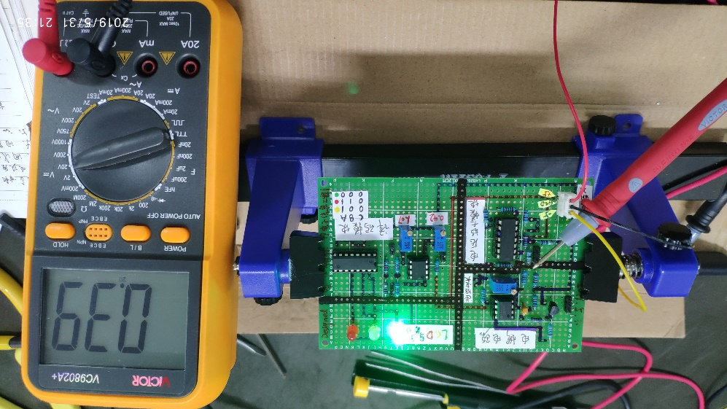

图 21-输出电压为V0=0.39V时亮绿灯

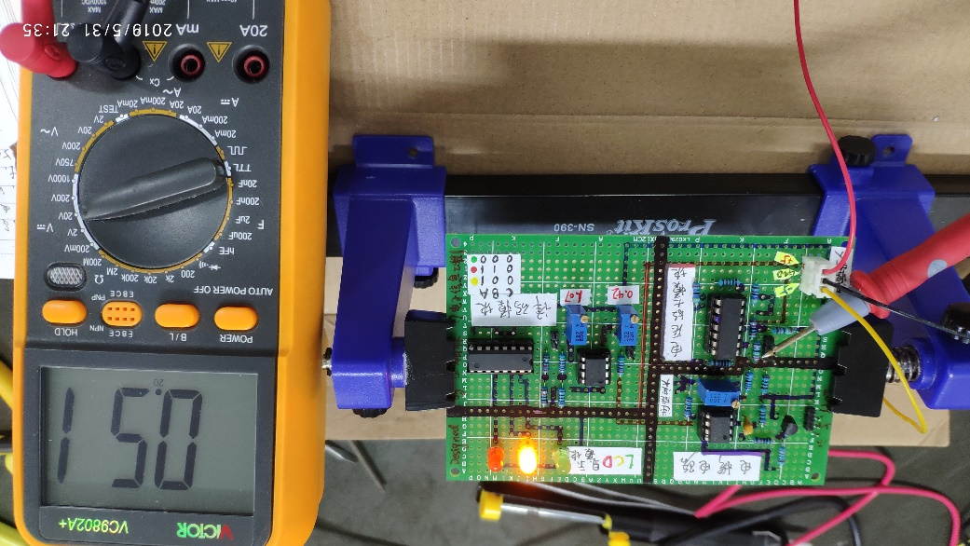

图 22-输出电压为V0=0.51V时亮黄灯

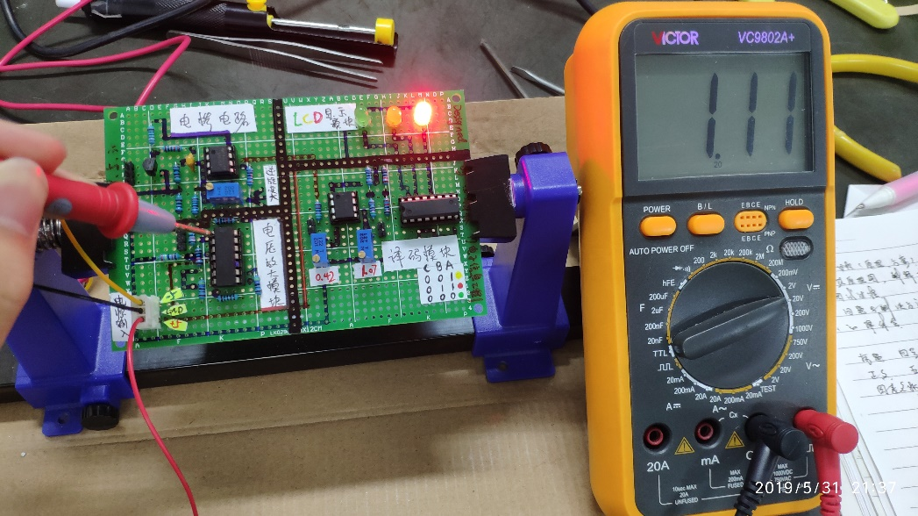

图 23-输出电压为V0=1.11V时亮黄灯

# 遇到的问题与解决方法

1. **LM324电源反接烧坏**

由于我个人的疏忽，接通电源前没有事先标注出5V的电源输入引脚，反接导致LM324芯片烧坏，表现为LM324发热巨大还烫手。重新换上LM324后，详细标注出电源的正负接口，接通电源，电路正常工作。

1. **Ua处的电压不符合运放“虚短”的原则，表现为Ub电压不变，Ua电压始终在发生变化。**

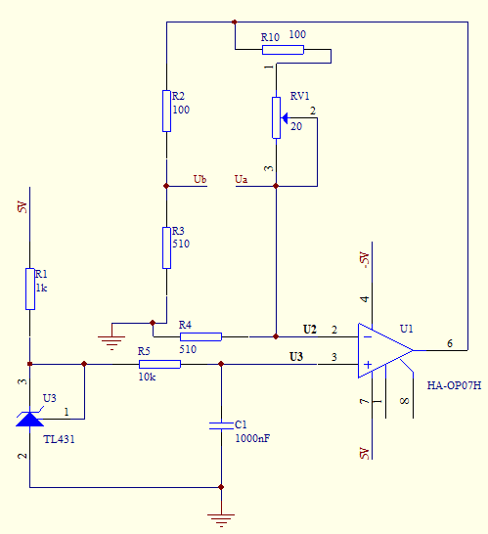

由理想运放工作在线性区时的特点可知，同相输入端与反向输入端两点的电压始终相等。落实到此次的电路图中，必须满足Ua=U2=U3=2.5V恒成立。实际检测发现LM324芯片的5引脚（即Ua的输入引脚）的电压值在滑动变阻器RV1变化的过程中始终>2.5V，断定是电桥模块出现了问题。让人哭笑不得的是，Proteus的仿真竟然和我的实际情况一个样。反复更换好几个型号仿真元件OP07之后，结果并没有发生什么变化。一头雾水的我最后只好去询问老师，只见老师用OP37A去替换了OP07，这下仿真才和理论完美契合，老师告诉我OP07和OP37没有区别。

解决了仿真的问题之后，现在我更慌了，既然仿真是由于OP07的问题，这么一想，是不是我也该换一颗OP07芯片呢。替换上新的OP07后，结果还是没有变化，排除是OP07芯片的问题，我将问题的矛头指向焊接的故障。

将电路板上电，我用万用表检测OP07的2、3脚的电压，发现U2=U3=2.5V，OP07工作正常。但是一旦检测LM324引脚5的电压，就达到了2.55V，不正常。Ua只是单纯地连接到5引脚，之间没有经过任何元件，不可能电压不相等，一定是电桥模块Ua到放大模块Ua的焊接路径上出了问题。

我仔细检查焊接电路发现，在电桥模块与放大模块Ua的通路中，我通过电位器



的两短接引脚再与LM324的5脚相连（如下图左方案一），发现Ua不等于前级的2.5V，这是没有道理的。如下图所示，左边为原来的接线，右边方案二是我更改之后的接线方式，这才恢复正常。最终我把问题归结为与电位器焊接触点的原因。

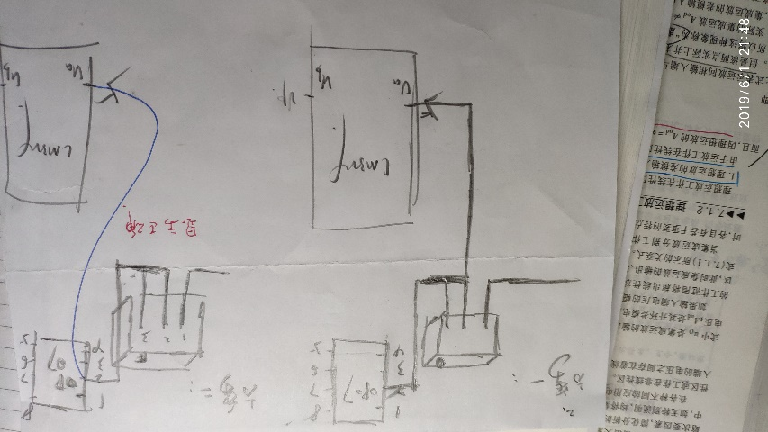

# 心得体会

我始终认为电子信息工程是一个非常有潜力的专业，并且我对该专业充满了浓厚的兴趣。虽然说专业课让我学得喘不过气来，难度颇大，但我相信这只是一个阶段性的过渡期。

属于工科的电子信息工程需要我有缜密的分析思维，强大的动手能力和学习能力，这些素养还需后期慢慢培养。时光荏苒，如今我已是一名快要读大三的人了，在大学度过的两年里，我收获了许许多多宝贵的经验，积累了一定的专业知识与素养，回首看看两年前的自己，我发现自己已不再是刚进大学的是那个对专业一无所知的小白了。我清楚地知道目前我学到的只是专业的冰山一角，剩下的还需要我跟随老师的脚步，课外自己慢慢摸索。

此次的温度测量放大器运用到了很多之前专业课的知识，尤其是模拟电子技术，数字电子技术。在电桥电路模块，涉及到了理想运放的“虚短虚断”；放大电路模块，用到了差分比例放大电路；温度报警模块运用到了电压比较器。LED显示模块运用到了数字电子技术中根据译码器的功能表，筛选或组合其中的几个输出端作为要实现的功能。落实到具体的课程设计我才恍然大悟专业知识并不是白学的，原来是这么运用的，也难怪很久以前专业课老师每次上课都会给我们埋下伏笔。以前自己还没有这么深的感触，但越到后来的专业课程设计我渐渐感觉到专业课知识起到对课程设计的支配与指导作用。

2年下来，算算做过的课程实验加课程设计大概有30个左右，之前都是老师带着我们做着课程设计与实验。现在我逐渐摸清了要想做出一个能实现具体功能的成品需要哪几个步骤，常用哪几个模块，怎么把这几个模块联系起来。以我现在的能力，我能够自己设计出能够实现简易功能的成品，当然是建立在查阅资料的基础上。以我自己现在的知识储备量，我知道做出某种功能的成品，电路中运放（OP07逃不掉）是一定要用到的，运放电路常有电压比较器、差分比例放大电路（需要两个输入信号）、同向比例运算电路（其中一个特例可实现电压跟随器）；有运放就会涉及到正负供电，供电的话就需要电源模块，电源模块有两类，恒流源和恒压源。另外电路复杂一点会引入单片机，译码器。译码器的话就要去查它的功能表，筛选或组合输出信号实现功能。

我相信之后我还会遇到更大的困难，更大的挑战，不过本身也不就是一路解决问题，克服困难，提升自我的过程么。未来是未知的，我只有不断进步，不断去适应困苦的环境，才能超越自我，达到新的高度。

我的梦想是当一名电子工程师，希望有一天能够骄傲地在人前宣布我的产品，买我的产品，受到人们的欢迎。现在的我还远远不够，远远不够，就让之后的人生经历来磨练我吧。

附件

Proteus 8 Professional仿真布局图一张

Protel 99 SE PCB板布局连线图一张

温度测量放大器实物PCB正反面照片一张

1. 表中的温度是根据3V对应70℃的线性关系计算得到 [↑](#footnote-ref-1)